Erfolgsrechnungsgrössen (intern) per 31.12.2020

Umsatz | TCHF 3'419
Umsatzwachstum ggü. Vorjahr | 4.21%
EBITDA | TCHF 770
EBITDA-Marge | 22.52%
EBIT | TCHF 355
EBIT-Marge | 10.39%
Jahresergebnis | TCHF 394

Bilanzgrössen (intern) per 31.12.2020

Bilanzsumme | TCHF 4'446
Eigenkapital | TCHF 1'993
davon stille Reserven (netto) | TCHF 654
Fremdkapital | TCHF 2'452
davon Finanzverbindlichkeiten | TCHF 1'867
Gesamtkapitalrendite | 7.99%
Eigenkapitalrendite | 19.79%

Umsatz- und Margenentwicklung (intern / bereinigt)
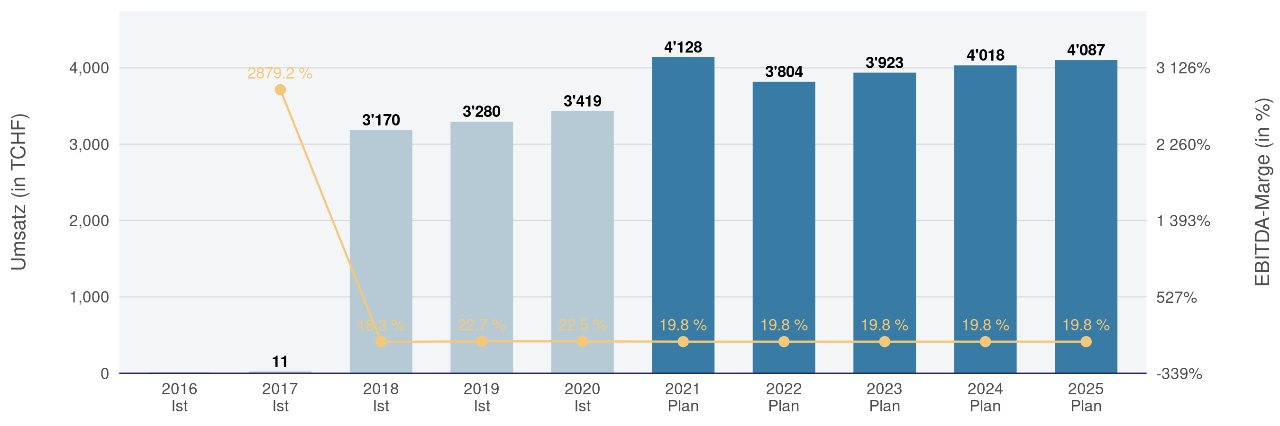

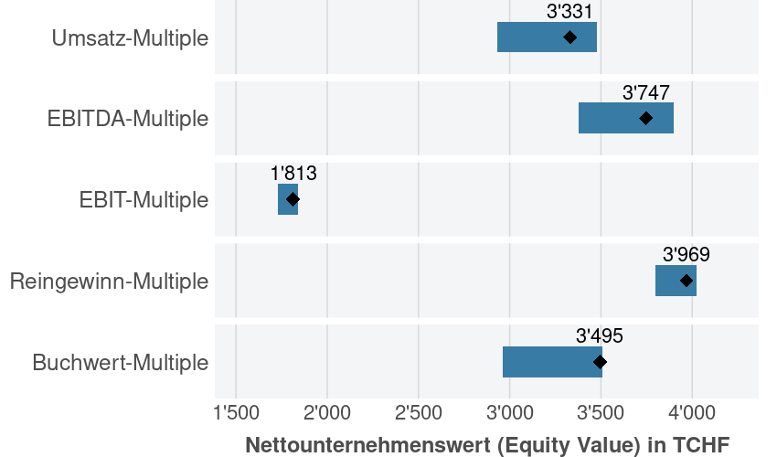

Wertübersicht: DCF & Praktikerverfahren
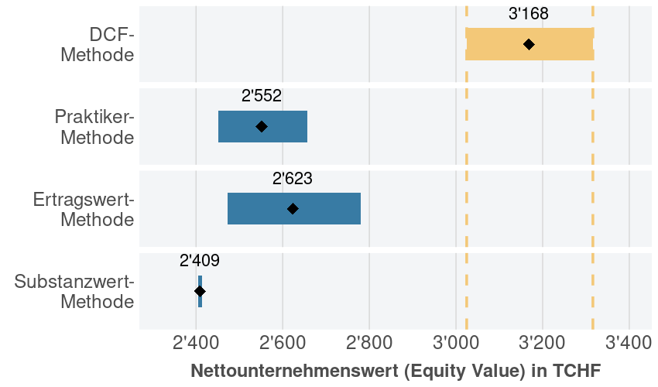

Eigenkapitalkosten | 12.56%
Gesamtkapitalkosten (WACC) | 8.82%
Wertübersicht: Multiples-Bewertung

Angesetzte Illiquiditätsprämie | 30.00% - 40.00%
Nicht-betriebsnotwendige Vermögenswerte | TCHF 416

Herleitung der Kapitalkosten
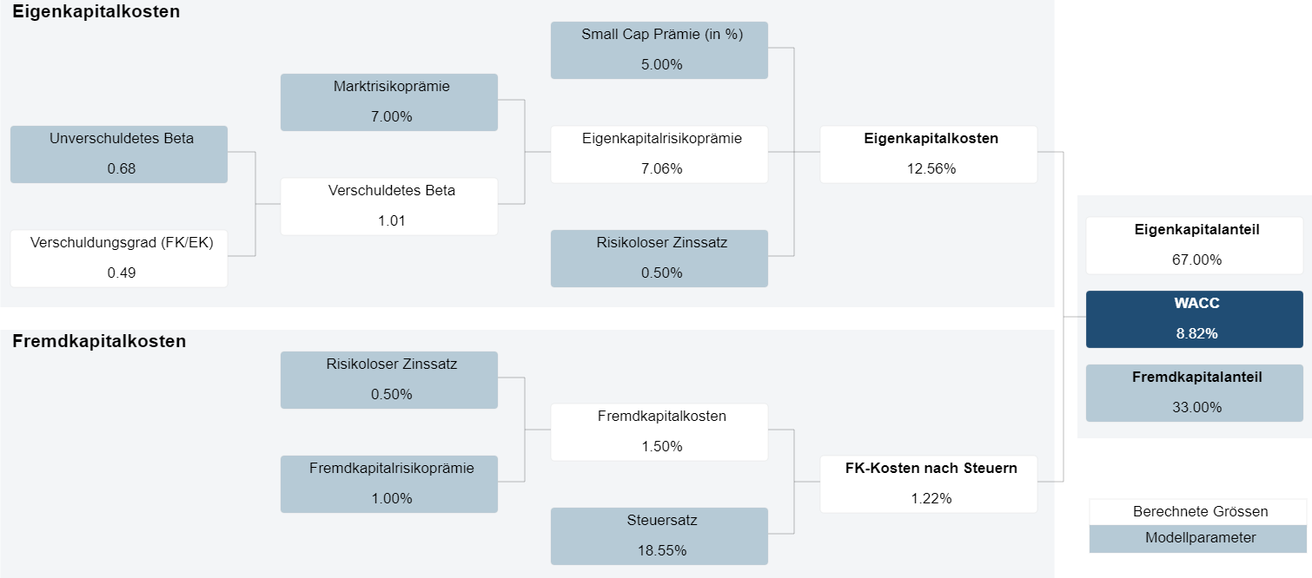

DCF-Bewertung: Ableitung des Unternehmenswerts
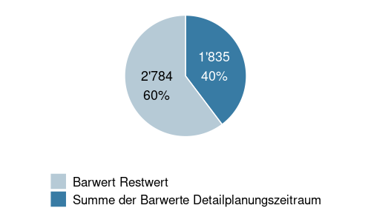
in TCHF | Plan |  |  |  |  | Restwert
 | 2021 | 2022 | 2023 | 2024 | 2025
EBIT | 459 | 386 | 411 | 433 | 451 | 460
- Steuern (fiktiv unverschuldetes Unternehmen; Steuersatz @ 18.55%) | -85 | -72 | -76 | -80 | -84 | -85
NOPAT | 374 | 314 | 334 | 353 | 368 | 375
+ Abschreibungen | 358 | 367 | 366 | 363 | 358 | -21
- Investitionen ins Anlagevermögen (CAPEX) | 386 | -691 | -254 | -254 | -254 | -21
- Investitionen ins Nettoumlaufvermögen | -207 | 83 | -30 | -24 | -18
+ Veränderung langfristiges unverzinsliches Fremdkapital | 6 | -7 | 2 | 2 | 1
Free Cash Flow | 918 | 66 | 418 | 439 | 455 | 353
Diskontierungs-/Barwertfaktor (WACC @ 8.82%) | 0.919 | 0.844 | 0.776 | 0.713 | 0.655
Barwert Free Cash Flow | 843 | 56 | 325 | 313 | 298
Restwert per Ende Detailplanungszeitraum (Wachstumsrate @ 0.5%) |  |  |  |  |  | 4'248
Unternehmenswert per 31.12.2020 (= letzter Bilanzstichtag)
Summe der Barwerte Detailplanungszeitraum | 1'835
Barwert Restwert | 2'784
Bruttounternehmenswert (Entity Value) | 4'619
- Finanzverbindlichkeiten | -1'867
+ Nicht-betriebsnotwendige Vermögenswerte | 416
Nettounternehmenswert (Equity Value) | 3'168

Erfolgsrechnung (intern / bereinigt)
in TCHF | Ist |  |  |  |  | Plan
 | 2016 | 2017 | 2018 | 2019 | 2020 | 2021 | 2022 | 2023 | 2024 | 2025
Betrieblicher Ertrag aus Lieferungen und Leistungen (Umsatz) | - | 11 | 3'170 | 3'280 | 3'419 | 4'128 | 3'804 | 3'923 | 4'018 | 4'087
Umsatzwachstum |  | Inf% | 27,865.94% | 3.49% | 4.21% | 20.75% | -7.86% | 3.14% | 2.43% | 1.71%
Material- und Warenaufwand | - | 315 | -966 | -935 | -940 | -1'227 | -1'130 | -1'166 | -1'194 | -1'215
Bruttoergebnis nach Material- und Warenaufwand (Bruttogewinn I) | - | 326 | 2'203 | 2'345 | 2'479 | 2'901 | 2'673 | 2'757 | 2'824 | 2'873
Bruttogewinn I Marge |  | 2,879.25% | 69.52% | 71.49% | 72.50% | 70.28% | 70.28% | 70.28% | 70.28% | 70.28%
Personalaufwand | - | - | -1'001 | -998 | -1'012 | -1'256 | -1'157 | -1'193 | -1'222 | -1'243
Bruttoergebnis nach Personalaufwand (Bruttogewinn II) | - | 326 | 1'202 | 1'347 | 1'467 | 1'646 | 1'516 | 1'564 | 1'602 | 1'629
Bruttogewinn II Marge |  | 2,879.25% | 37.94% | 41.08% | 42.90% | 39.87% | 39.87% | 39.87% | 39.87% | 39.87%
Übriger betrieblicher Aufwand | - | - | -650 | -648 | -707 | -846 | -780 | -804 | -824 | -838
Betrieblicher Nebenerfolg | - | - | 27 | 47 | 10 | 18 | 16 | 17 | 17 | 17
Betriebliches Ergebnis vor Finanzerfolg, Steuern und Abschreibungen (EBITDA) | - | 326 | 579 | 746 | 770 | 817 | 753 | 777 | 796 | 809
EBITDA Marge |  | 2,879.25% | 18.28% | 22.73% | 22.52% | 19.80% | 19.80% | 19.80% | 19.80% | 19.80%
Wertberichtigungen Finanzanlagen | - | - | -9 | -11 | -12 | -11 | -12 | -11 | -11 | -11
Wertberichtigungen Beteiligungen | - | - | -11 | -12 | -13 | -19 | -15 | -16 | -18 | -19
Abschreibungen und Wertberichtigungen mobile Sachanlagen | - | - | -132 | -129 | -153 | -125 | -117 | -120 | -123 | -125
Abschreibungen und Wertberichtigungen immobile Sachanlagen | - | 100 | -210 | -210 | -210 | -126 | -165 | -151 | -138 | -126
Abschreibungen und Wertberichtigungen immaterielle Werte | - | - | -4 | -133 | -27 | -77 | -59 | -67 | -73 | -77
Abschreibungen und Wertberichtigungen auf Positionen des Anlagevermögens | - | 100 | -366 | -495 | -415 | -358 | -367 | -366 | -363 | -358
Betriebliches Ergebnis vor Finanzerfolg und Steuern (EBIT) | - | 426 | 214 | 251 | 355 | 459 | 386 | 411 | 433 | 451
EBIT Marge |  | 3,761.55% | 6.74% | 7.64% | 10.39% | 11.13% | 10.15% | 10.47% | 10.77% | 11.04%
Finanzaufwand | - | - | -98 | -43 | -39 | -34 | -34 | -34 | -34 | -34
Finanzertrag | - | - | 0 | 0 | 0 | 0 | 0 | 0 | 0 | 0
Betriebliches Ergebnis vor Steuern | - | 426 | 117 | 208 | 316 | 426 | 352 | 377 | 399 | 418
Betriebsfremder Erfolg | - | - | 1 | 67 | 81 | - | - | - | - | -
Ausserordentlicher, einmaliger oder periodenfremder Erfolg | - | - | 36 | 57 | 28 | - | - | - | - | -
Jahresergebnis vor Steuern (EBT) | - | 426 | 154 | 331 | 425 | 426 | 352 | 377 | 399 | 418
Direkte Steuern | - | -40 | -26 | -28 | -30 | -79 | -66 | -70 | -74 | -78
Jahresgewinn/-verlust | - | 387 | 128 | 303 | 394 | 346 | 287 | 307 | 325 | 340

Bilanz (intern / bereinigt)
in TCHF | Ist |  |  |  |  | Plan
 | 2016 | 2017 | 2018 | 2019 | 2020 | 2021 | 2022 | 2023 | 2024 | 2025
Flüssige Mittel und kurzfristig gehaltene Aktiven mit Börsenkurs | - | - | 300 | 301 | 301 | 727 | 418 | 523 | 627 | 730
Forderungen aus Lieferungen und Leistungen | - | - | 321 | 326 | 383 | 434 | 400 | 412 | 423 | 430
Übrige kurzfristige Forderungen | - | - | 52 | 38 | 28 | 48 | 45 | 46 | 47 | 48
Vorräte und nicht fakturierte Dienstleistungen | - | 315 | 891 | 891 | 938 | 1'192 | 1'098 | 1'133 | 1'160 | 1'180
Aktive Rechnungsabgrenzungen | - | - | 65 | 44 | 3 | 60 | 55 | 57 | 58 | 59
Umlaufvermögen | - | 315 | 1'630 | 1'600 | 1'653 | 2'461 | 2'016 | 2'171 | 2'315 | 2'446
Finanzanlagen | - | - | 38 | 32 | 35 | 32 | 35 | 34 | 33 | 32
Beteiligungen | - | - | 16 | 67 | 93 | 118 | 92 | 102 | 111 | 118
Mobile Sachanlagen | - | - | 429 | 496 | 444 | 384 | 360 | 370 | 378 | 384
Immobile Sachanlagen | - | 100 | 2'546 | 2'337 | 2'127 | 1'337 | 1'752 | 1'601 | 1'463 | 1'337
Immaterielle Werte | - | - | 400 | 27 | 93 | 177 | 135 | 154 | 168 | 177
Anlagevermögen | - | 100 | 3'429 | 2'959 | 2'793 | 2'049 | 2'373 | 2'261 | 2'152 | 2'049
AKTIVEN | - | 415 | 5'059 | 4'559 | 4'446 | 4'509 | 4'389 | 4'431 | 4'467 | 4'495
Verbindlichkeiten aus Lieferungen und Leistungen | - | - | 257 | 126 | 306 | 326 | 301 | 310 | 318 | 323
Kurzfristige verzinsliche Verbindlichkeiten | - | - | 400 | 333 | 200 | 307 | 307 | 307 | 307 | 307
Übrige kurzfristige Verbindlichkeiten | - | - | 733 | 67 | 87 | 107 | 99 | 102 | 104 | 106
Passive Rechnungsabgrenzungen und kurzfristige Rückstellungen | - | - | 90 | 211 | 115 | 249 | 230 | 237 | 243 | 247
Kurzfristiges Fremdkapital | - | - | 1'480 | 737 | 708 | 990 | 936 | 956 | 971 | 983
Langfristige verzinsliche Verbindlichkeiten | - | - | 2'613 | 2'053 | 1'667 | 1'247 | 1'247 | 1'247 | 1'247 | 1'247
Übrige langfristige Verbindlichkeiten | - | - | 7 | 9 | 11 | 13 | 12 | 12 | 13 | 13
Rückstellungen sowie vom Gesetz vorgesehene ähnliche Positionen | - | 28 | 47 | 56 | 67 | 71 | 65 | 67 | 69 | 70
Langfristiges Fremdkapital | - | 28 | 2'667 | 2'119 | 1'744 | 1'331 | 1'324 | 1'326 | 1'328 | 1'330
Fremdkapital | - | 28 | 4'147 | 2'856 | 2'452 | 2'320 | 2'260 | 2'282 | 2'300 | 2'313
Grundkapital (Aktien-/Stammkapital) | - | - | 100 | 100 | 100 | 100 | 100 | 100 | 100 | 100
Reserven und Gewinn-/Verlustvortrag | - | - | 685 | 1'299 | 1'499 | 1'743 | 1'743 | 1'743 | 1'743 | 1'743
Jahresgewinn/-verlust | - | 387 | 128 | 303 | 394 | 346 | 287 | 307 | 325 | 340
Eigenkapital | - | 387 | 912 | 1'703 | 1'993 | 2'189 | 2'129 | 2'149 | 2'167 | 2'182
PASSIVEN | - | 415 | 5'059 | 4'559 | 4'446 | 4'509 | 4'389 | 4'431 | 4'467 | 4'495

Kontakt
Bernhard Werter AG
An der stillen Reserve 48
5600 Lenzburg
062 600 39 00

info@werterag.ch
www.werterag.ch

Disclaimer

- Auftragsbeschränkung
- Bei unseren Arbeiten haben wir uns auf die zur Verfügung gestellten und öffentlich zugänglichen Unterlagen gestützt. Eine über Plausibilitätsprüfungen hinausgehende Prüfung haben wir nicht vorgenommen, insbesondere keine Revision oder Due Diligence durchgeführt. Unsere Verantwortung beschränkt sich auf die sorgfältige und fachgerechte Analyse und Beurteilung der Unterlagen, deren Inhalte wir in Gesprächen mit dem Management kritisch hinterfragt haben. Eine physische Inspektion des Bewertungsobjekts haben wir nicht durchgeführt und insbesondere an keiner Inventur teilgenommen oder solche Handlungen selber vorgenommen. Weiter stützen wir uns auf die abgegebene Vollständigkeitserklärung, in der die Vertreter des Bewertungsobjekts versichern, dass sie sich keiner Tatsachen und Umstände bewusst sind, wodurch die zur Verfügung gestellten Informationen unvollständig, unrichtig oder irreführend wären.

- Stichtag
- Die enthaltenen Informationen, Überlegungen und Berechnungen beziehen sich auf den Zeitpunkt der Erstellung des Kurzberichts und können deshalb Änderungen unterliegen. Für die Bewertung sind – sofern nicht anders vermerkt – die Wertverhältnisse und Kapitalmarktdaten per Bewertungsstichtag relevant.

- Publizität
- Der vorliegende Kurzbericht ist ausschliesslich für den Auftraggeber und den deklarierten Bewertungsanlass bestimmt. Im Rahmen dieses Bewertungsanlasses darf der Kurzbericht als Ganzes an Dritte weitergegeben werden. Eine Verwendung für sonstige Zwecke ist nicht erlaubt. Dritten gegenüber wird jedwede Haftung abgelehnt. Die Haftung aufgrund zwingender gesetzlicher Grundlagen bleibt davon unberührt.

